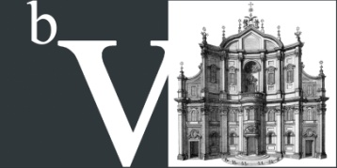 BIBLIOTECA **VALLICELLIANA**

Fino al 2 settembre 2022 la splendida cornice del Salone borrominiano della Biblioteca Vallicelliana di Roma accoglie la mostra *Impressum est*, curata da Marina Bindella e Beatrice Peria, docenti dell’Accademia di Belle Arti di Roma: una selezione di libri d’artista realizzati dagli studenti del biennio di *Illustrazione e editoria d’arte* della scuola di Grafica d’arte dell’Accademia, posti a confronto con alcuni esemplari di libri d’artista di alcune delle più note stamperie private italiane tra cui Ampersand, Officina Chimerea, Il Buon Tempo, Il Bulino, Eos, provenienti da collezioni private.

Il *fil rouge* che unisce le edizioni (pur diversificate nei testi, nelle immagini, nelle scelte stilistiche e nelle tecniche) è la qualità altissima dei risultati; sono tutti manufatti, che, senza rinunciare al loro essere, utilizzano il lessico dell’arte per generare nuove valenze comunicative e immaginative.

Capire il libro d’artista, entrare nel suo universo, comprendere questo oggetto ibrido che è libro e oggetto d’arte al tempo stesso, significa addentrarsi nelle interrelazioni tra codici diversi e esplorarne i possibili capovolgimenti espressivi. Il libro, visto nella sua consistenza materiale, diviene veicolo di informazioni e oggetto d’uso: è il valore racchiuso nella specifica ‘d’artista’ a configurare nuovi metodi di rappresentazione, trovando proprio in quel *plus-valore* dell’arte la possibilità di includere il manufatto quotidiano nel processo delle ricerche estetiche. Ed è questa versatilità, unita alla consapevolezza delle potenzialità del libro rielaborato in ambito artistico, a costituire l’oggetto della mostra presso la storica biblioteca borrominiana.

Orari per le visite: lunedì, martedì e venerdì: 10.00-13.00; mercoledì e giovedì: 15.00-18.00.

Biblioteca Vallicelliana, Piazza della Chiesa Nuova, 18